Taux et coefficient multiplicateur moyen

|  |
| --- |
| On suppose qu’une quantité passe d’une valeur initiale à une valeur finale . **Définition**. **Le** **taux d’évolution** est |

**Exemple**. La population d’une ville passe de à habitants.  
Le **taux d'évolution** de cette population est .  
On dit que « la population de la ville a augmenté de % ».

**Propriété**.   
**Exemple**. Dans l'exemple précédent on a bien

|  |
| --- |
| **Définition**. est appelé **coefficient multiplicateur.** On a donc  Pour appliquer une hausse (ou une baisse), on multiplie par le coefficient multiplicateur.  Attention on ne multiplie pas par le taux. |

**Exemple**. Un salarié touchant par mois est augmenté de 17 %. Quel est son nouveau salaire?  
Le taux d’évolution de son salaire est . Son nouveau salaire est €.  
Le **coefficient multiplicateur** est .  
Nouveau salaire = Ancien salaire coeff. multiplicateur.

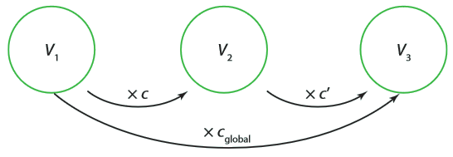**Propriété et définitions**. **Evolutions successives**.   
Si on a une évolution d’une valeur à une valeur suivie d’une autre évolution de la valeur à  :

|  |
| --- |
| **Le coefficient multiplicateur global** est le coefficient multiplicateur entre et .  Il vaut .  **Le taux d’évolution global** vaut alors |

**Exemple**. Le nombre d’abonnés d’un journal en ligne augmente de 30 % puis baisse de 10 %.   
Il est donc multiplié par 1,3 puis par 0,9. Alors .   
Le taux d’évolution global est donc .   
Le nombre d’abonnés a donc globalement augmenté de 17 %. (Il a été globalement multiplié par ).

|  |
| --- |
| **Pour 2 évolutions, le coefficient multiplicateur moyen** vaut  **Le taux d’évolution moyen** vaut alors |

**Exemple**. Sur l'exemple précédent, le coefficient moyen est   
Donc le taux moyen est .  
Une hausse de 30 % suivie d'une baisse de 10% équivaut donc à : deux hausses moyennes de .

|  |
| --- |
| **Pour n évolutions, le coefficient multiplicateur global** est le coefficient multiplicateur entre et .  Il vaut  **Le taux d’évolution global** vaut alors |

|  |
| --- |
| **Pour n évolutions, le coefficient multiplicateur moyen** vaut  **Le taux d’évolution moyen** vaut alors |